Informe de Usabilidad



Prototipo Web / Equipo:
Tablao la Alboreá - 70enbanca

Gatos Universitarios

Teresa Fernanda Reyes García
Mario Martínez Sánchez

26/05/23

Tabla de Contenidos

DESCRIPCIÓN DEL WEBSITE……………………………. PÁG 2

RESUMEN EJECUTIVO ……………………………………... PÁG 3

METODOLOGÍA ………………………………………………. PÁG 4

PERFIL DE USUARIOS………………………………………. PÁG 4

CUESTIONARIOS SUS…………………………….………… PÁG 5

CONCLUSIONES…………..…………………………..……... PÁG 6

Powered by:
U.S. Department of Health & Human Services - 200 Independence Avenue, S.W. - Washington, D.C. 20201
Adaptación del documento Report template usability test de usability.gob
https://www.usability.gov/how-to-and-tools/resources/templates/report-template-usability-test.html

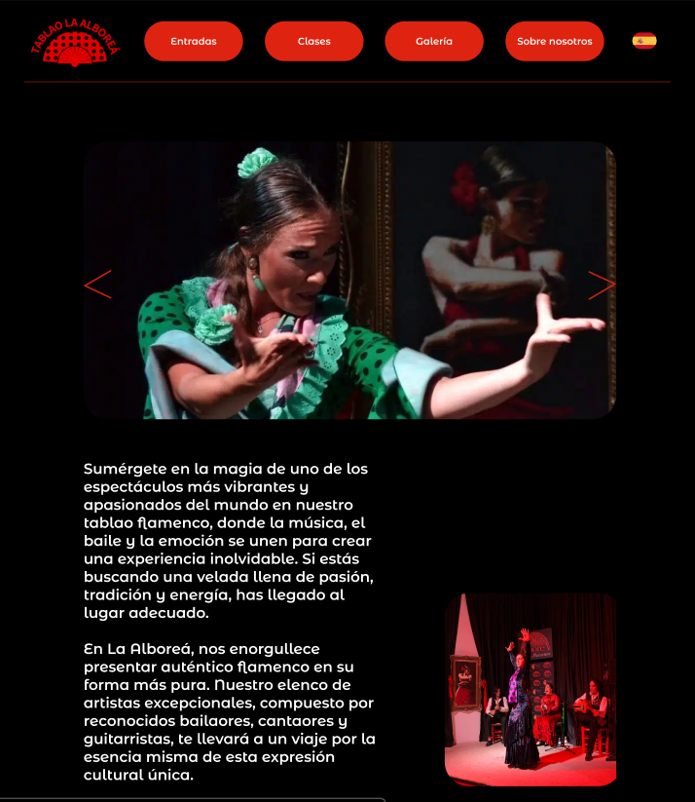

DESCRIPCIÓN DEL WEBSITE

El tablao la alboreá pretende crear un sitio web que llegue a un amplio público, desde los más jóvenes a los más mayores. Ofrecen muchos servicios, entre ellos: clases, momentos destacados de sus actuaciones y clases, venta de entradas y más. Quieren que el flamenco esté al alcance de todos, no solo de unos pocos, por lo que enseñan este arte de una manera sencilla y para todo el mundo.

Resumen ejecutivo

Somos el grupo GatosUniversitarios, formado por Mario Martínez Sánchez y Teresa Fernanda Resyes García. Nos han asignado el proyecto “Tablao la Alboreá” realizado por el equipo “70enbanca”. Hemos hecho uso de las herramientas para desarrolladores de Google para simular el uso de diferentes dispositivos, tanto móviles como web.

Respecto a los problemas de usabilidad queremos remarcar que es un proyecto muy completo y bien estructurado, por lo que nos ha costado encontrar cualquier problema o defecto destacable. En el caso de tener que resaltar algo:

- En los párrafos, el texto tienen un tamaño especifico que no se adapta al tamaño de la pantalla, quedando demasiado grande.

- A nivel general algunos elementos de la página no se adecuan a ningún grid, lo que podría afectar a la organización visual.

Además, a gusto personal, nos gustaría destacar un par de aspectos:

- La página principal consta de dos secciones de texto, cuyo espacio que las separa es mínimo. Se podría poner una separación similar entre todos los párrafos y aumentar la separación entre las columnas.

- Los párrafos de texto no cuentan con una justificación centrada, lo que nos resulta visualmente menos atractivo y cambiaríamos.

Metodología

Participantes

Hemos hecho uso de los dados de usuarios y, tras unas tiradas aleatorias, para el test B nos han salido los dos siguientes perfiles:

- Discapacitado – poco tiempo – feliz

- Estudiante – idiomas – enfado.

Es importante tener en cuenta las necesidades de accesibilidad de los diferentes tipos de usuarios que la página puede tener y garantizar que esta sea fácilmente navegable y usable para todos. Esta actividad nos ha hecho plantearnos que cosas se pueden adaptar y mejorar de una página web para que esta pueda ofrecer la mejor experiencia posible a los usuarios.

Usuarios

Hemos creado los dos siguientes usuarios haciendo uso de los perfiles mencionados:

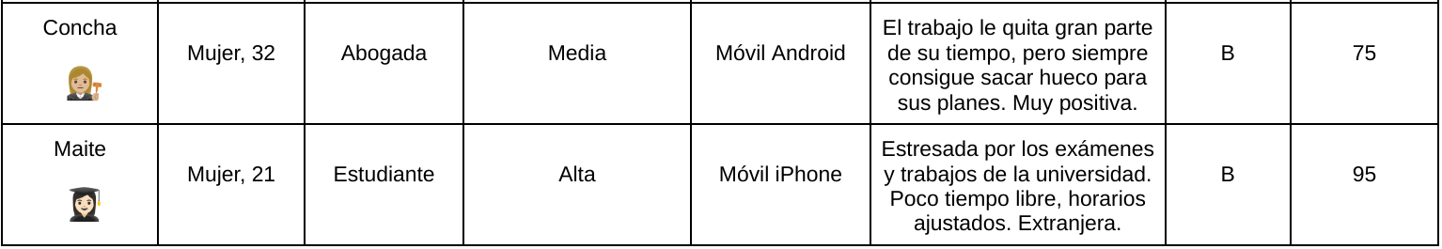
- Concha tiene un 75 de calificación SUS.
- Maite tiene un 95 de calificación SUS.

Evaluación de tareas /escenarios

Una de las tareas principales que hemos detectado en esta página es la reserva y compra de entradas. Pensamos que esta tarea puede resultar fácil para todo tipo de usuarios gracias a lo intuituva que es la sección de compra.

Cuestionario SUS

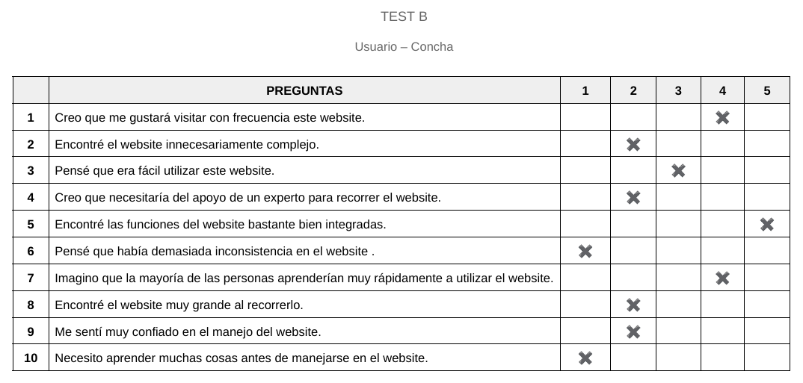
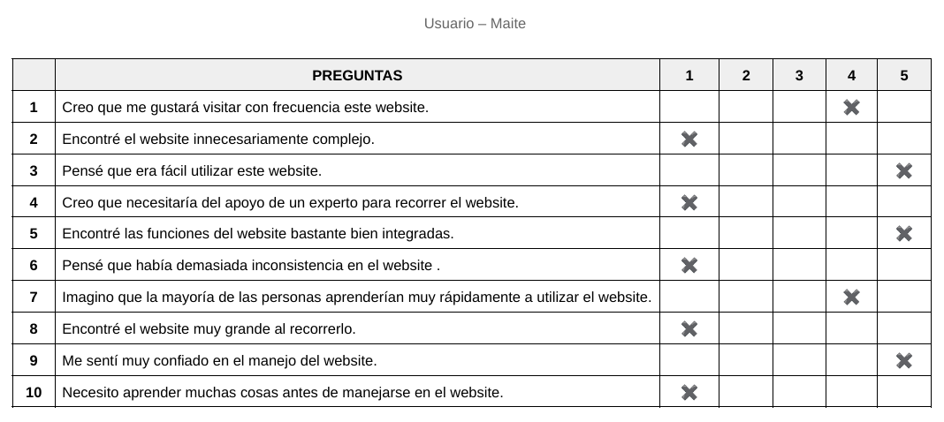

Conclusión

En conclusión, consideramos que la página es muy completa y cuenta con un diseño excelente. Es importante tener en cuenta las necesidades de los usuarios que hemos creado, como pueden ser necesidades de accesibilidad para el usuario discapacitado, asegurándonos de que la página sea fácilmente accesible y utilizable, o las necesidades para la estudiante enfadada, pudiendo incluir recursos relacionados con idiomas y evitar elementos que puedan generar frustración.

En general, aunque los problemas de usabilidad detectados no son de gran relevancia, podemos enfocarnos en optimizar aspectos estéticos y considerar las necesidades específicas de los perfiles de usuarios mencionados. Al tratar de resolver dichos problemas, la página puede mejorar su atractivo visual y ofrecer una experiencia más satisfactoria para todos los usuarios.

